Lp | Nazwa typu dachu + kod CityGML | Uwagi | Przykłady
1 | Płaski  1000 | Dach o jednej połaci dachowej z nachyleniem do 10°. | 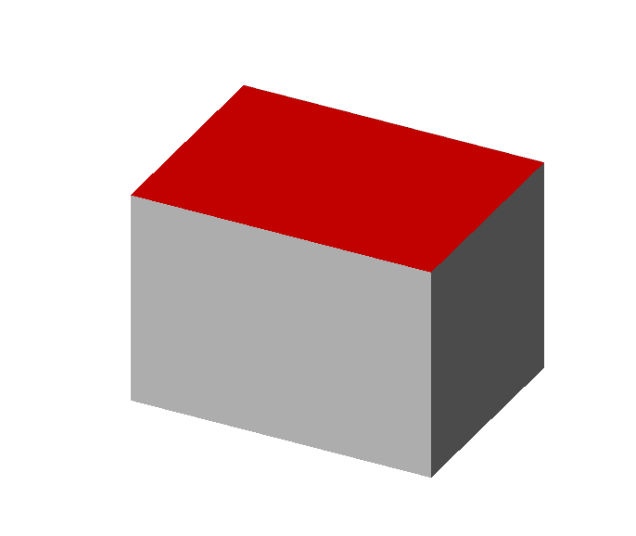  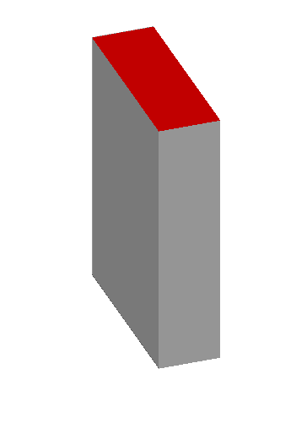
2 | Jednospadowy  1010 | Dach jednospadowy o jednej połaci dachowej (nachylenie ponad 10°). | 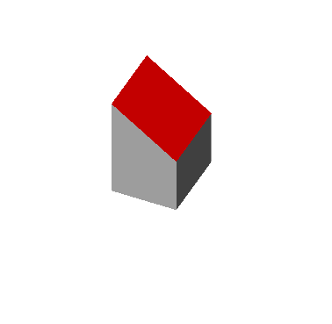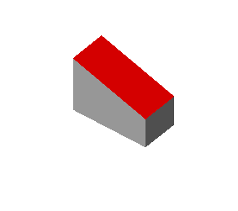
3 | Dwuspadowy  1030 | Posiada dwie połacie dachowe i kalenicę równoległą (z dokładnością do 5°) do jednej ze ścian. | 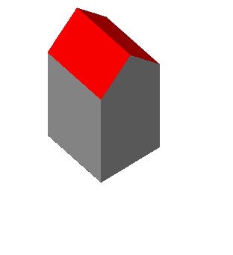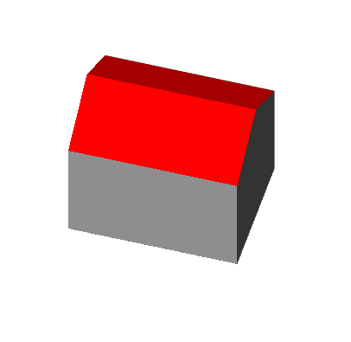
4 | Czterospadowy  1040 | Posiada cztery połacie dachowe i kalenicę równoległą (z dokładnością do 5°) do dłuższej ze ścian. | 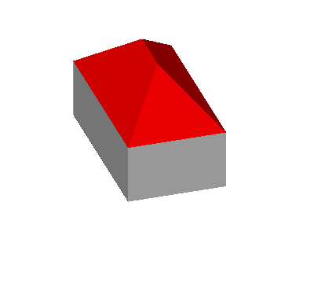
5 | Namiotowy  1070 | Dach o kilku trójkątnych połaciach zbiegających się w jednym wierzchołku. | 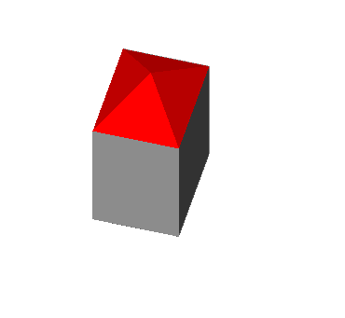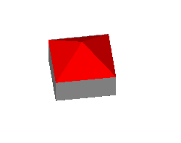
6 | Kopulasty  1090 | Kopuła dachu najczęściej w postaci czaszy. | 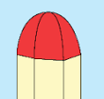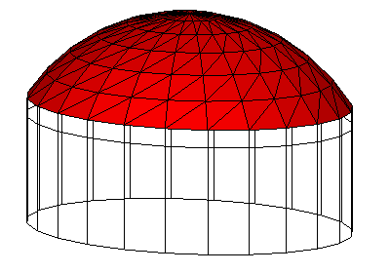
7 | Niestandardowy  1130 | Typ dachu o przebiegu połaci niepasującym do pozostałych w.w. kodów. | 